

**每日市场报告**

**2025年8月26日** 

 **市场综述**

美国三大股指全线收跌，道指跌0.77%，标普500指数跌0.43%，纳指跌0.22%。美元指数涨0.74%报98.44，非美货币多数下跌，欧元兑美元跌0.87%报1.1622，英镑兑美元跌0.54%报1.3455，美元兑日元涨0.54%报147.7345，离岸人民币对美元涨131个基点报7.1581。地缘冲突叠加库存下降推升油价，美油主力合约收涨1.70%，报64.74美元/桶；布伦特原油主力合约涨1.41%，报68.17美元/桶。国际贵金属期货普遍收跌，COMEX黄金期货跌0.23%报3410.70美元/盎司，COMEX白银期货跌1.29%报38.55美元/盎司。ICE原糖主力合约跌0.55%报16.39美分/磅，ICE棉花主力合约跌0.93%报67.38/磅。

图表1：全球主要股指涨跌幅（%）

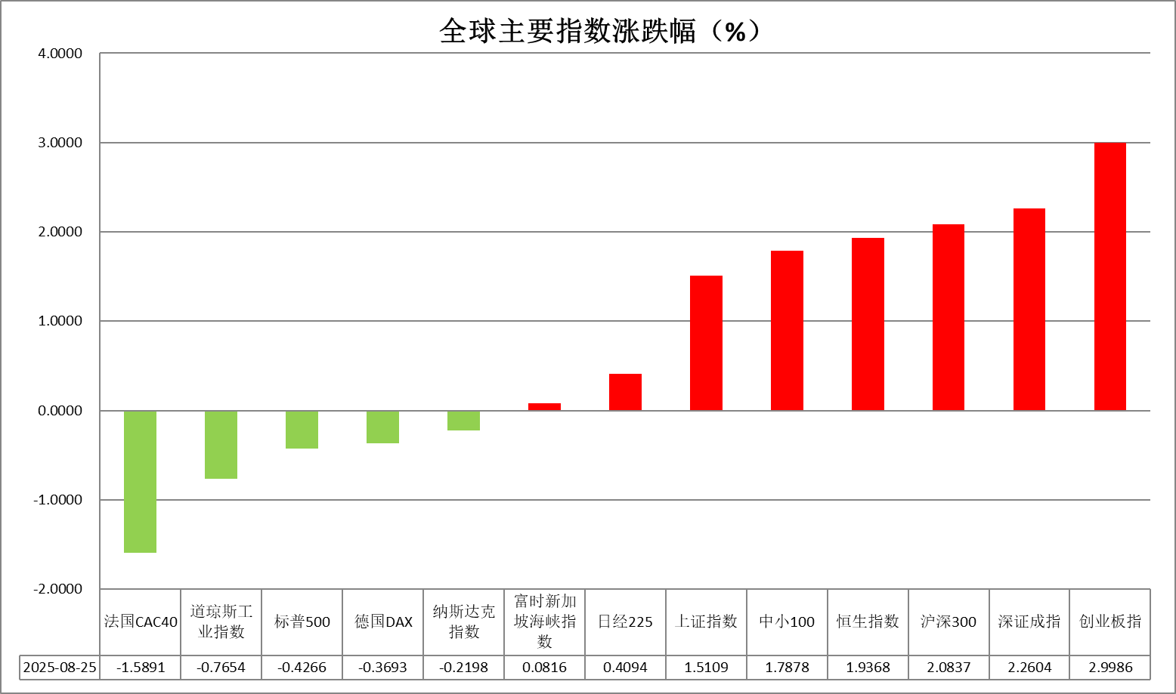

资料来源：公开资料整理、瑞达国际

* **消息回顾**

【美国将铜和钾盐等矿物列入2025年关键矿物清单，因这些矿物对国家安全和经济至关重要。美国地质调查局（内政部下属机构）已将草案清单发布至《联邦公报》，为期30天公开征求公众意见。】

【美国总统特朗普与韩国总统李在明在美国白宫进行会晤。特朗普表示，不介意就与韩国贸易协议进行重新谈判，考虑从韩国订购一些舰船。】

【包括巴克莱、法国巴黎银行和德意志银行在内的大型投行现在预计，美联储将在9月份降息25个基点。与此同时，麦格理和德意志银行都修正了预期，分别预计美联储将在9月和12月降息25个基点。】

【美国7月份新建住宅折合年率销量下降0.6%至65.2万套，超出市场预期的63万套；新建住宅价格中值较上年同期下跌5.9%至40.38万美元。】

 **今日关注**

|  |  |
| --- | --- |
| 时间 | 数据/事件 |

|  |  |  |
| --- | --- | --- |
| 2025/8/26 | 20:30 | 美国7月耐用品订单月率 |
| 2025/8/26 | 22:00 | 美国8月谘商会消费者信心指数 |

* **观点汇总**

**美元指数**

隔夜，美元指数涨0.74%报98.44，非美货币多数下跌，欧元兑美元跌0.87%报1.1622，英镑兑美元跌0.54%报1.3455，美元兑日元涨0.54%报147.7345。

宏观数据面，美国8月达拉斯联储商业活动指数-1.8，预期-1.7，前值0.9；美国7月新屋销售65.2万户，预期63，前值62.7；美国7月新屋销售环比-0.6%，预期0.5%，前值0.6%。美联储主席鲍威尔此前释放谨慎降息信号，重点强调就业市场下行风险，利率期货显示降息预期有所抬升，但幅度不及预期，长端美债收益率会议后变化不大，当前市场完全定价年内2次降息空间。上周美国8月标普全球制造业PMI初值录得2022年5月以来最高水平。其中，服务业PMI小幅回落，但制造业大幅回升推动综合PMI反弹；上周初请失业金人数创6月以来新高，高于市场预期，续请失业金人数亦录得阶段性新高水平，就业方面数据持续释放降温信号。短期来看，降息预期交易或继续展开，美元或维持相对承压态势，本周重点关注PCE个人消费支出数据，市场预期核心通胀率上升至2.9%，PCE通胀超预期上升或阶段性提振美元走势。

德国ifo商业信心指数升至15个月高位，对当前形势的评估略有下降，反映出经济复苏仍然疲弱。制造业信心略有下降，企业对当前经济环境不甚满意。6月工业产出表现远逊于预期，环比录得大幅下挫，受关税影响制造业预期承压，抬升后续欧央行释放降息意愿的可能性。受关税局势缓和提振，日本Q2实际GDP环比增长超出市场预期，连续5个季度呈现增长，但通胀上行风险仍构成显著压力，日央行主要官员在利率上维持观望立场，近期持续走高的日本国债收益率对日元形成较强支撑，日元近期上行动能或强于欧元。

图表1：美元指数走势图

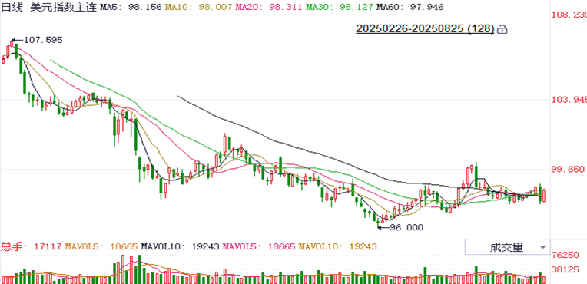

资料来源：Wind、瑞达国际

**S&P500**

截至8月25日，标普500指数下跌0.43%至6439.32点；迷你标普500主力合约下跌0.39%至6459.5。美联储主席鲍威尔在杰克逊霍尔央行年会上发表讲话，称风险平衡似乎正在发生变化，当前的形势意味着，就业面临的下行风险上升。随着政策处于紧缩区域，这种风险平衡的转变可能意味着需要调整政策立场。鲍威尔讲话释放鸽派信号，市场对美联储9月降息预期大幅升温。然而，圣路易斯联储主席穆萨莱姆指出，通胀高于目标且存在持续高企风险。可见美联储内部对降息仍存在一定分歧。整体来看，虽然此前鲍威尔的表态对市场起到利多提振，但美联储内部的分歧，仍令市场抱有担忧，并有一定获利变现动作。策略上，建议暂时观望。

图表2：S&P500走势图

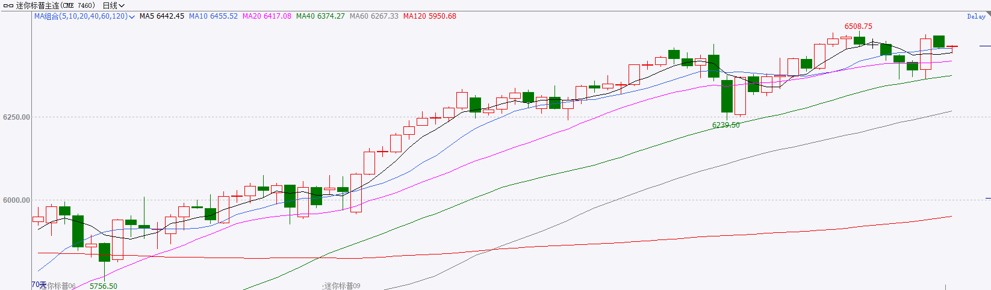

资料来源：Wind、瑞达国际

**富时中国A50**

截至8月25日，富时中国A50指数上涨1.98%至15030.72；新交所富时A50期指主力合约上涨1.63%至15035。海外方面，上周五美联储中主席鲍威尔释放降息信号。若美联储重启降息也将对国内更进一步政策刺激提供空间。国内方面，经济基本面，7月份规上工业增加值、固投、社零增速均较前值回落，房地产亦呈现先加速下探。此前公布的通胀数据在季节效应叠加产业政策作用下环比呈现好转。金融数据上，7月M2-M1剪刀差继续收窄，已连续三个月回落，背后或反映出居民正逐步由超额储蓄转向消费。个股层面，从目前已披露半年报的上市公司情况看，全体A股净利增速较一季度仍有提升，四期指盈利表现有所分化。资金面，北向资金成交保持活跃，两融余额持续攀升。整体来看，本周国内仍处于宏观数据真空期，同时，本周将迎来上市公司板报密集披露潮，市场关注上市公司半年报披露状况。在当前的低利率环境下，居民存款搬家将为市场注入流动性，而此前政策对中长期资金入市的安排，也对优化A股投资结构起到助推效果。此外，在美股估值偏高的情况下，估值较为合理的A股也持续吸引外资流入。最后，由于此前经济数据表现不佳，市场对政策加码的预期仍存。策略上，建议轻仓逢低买入。。

图表3：富时中国A50走势图

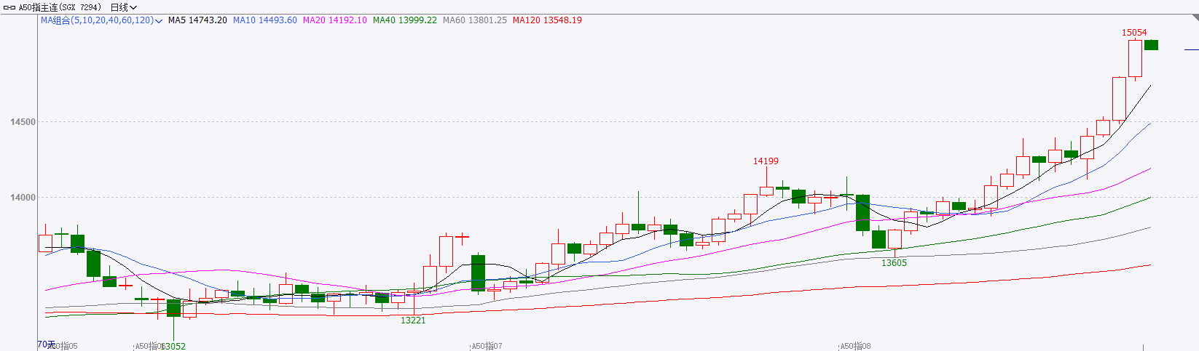

资料来源：Wind、瑞达国际

**铜**

国际方面，美联储主席鲍威尔“加入”鸽派阵营，为美联储9月降息敞开大门。市场加大对美国降息的押注。

国内方面，李强主持召开国务院常务会议，听取实施大规模设备更新和消费品以旧换新政策情况汇报；研究释放体育消费潜力、进一步推进体育产业高质量发展的意见。

美元美债方面，由于鲍威尔在杰克逊霍尔会议上的讲话提振了市场对9月降息的预期，美元指数盘中跳水，最终收涨0.4934%，报97.7，创8月初以来最大单日跌幅，抹去周内全部涨幅。美债收益率普跌，基准的10年期美债收益率收报4.264%，2年期美债收益率收报3.709%。

库存方面，截止8月22日，LME总库存为155975吨，较上周环比+750吨；COMEX总库为271482短吨，较上周环比+2626短吨；SHFE库存为81698吨，较上周环比-4663吨。

走势方面，隔夜COMEX铜主力合约震荡走势，涨跌幅+0.38%，报收4.5285。截止8月19日CFTC非商业多头持仓为56691张，空头持仓为30659张，净持仓为净多26032张，环比上周-2179张，净多头持仓减少。操作建议，轻仓逢低短多交易，仅供参考。

图表4：铜日线走势图

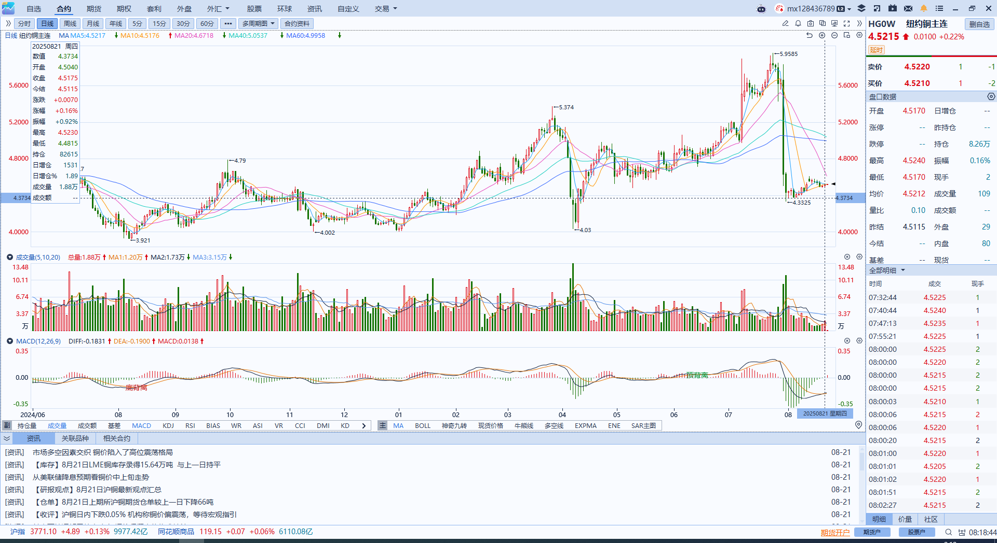

资料来源：Wind、瑞达国际

**黄金**

隔夜，国际贵金属期货收盘涨跌不一，COMEX黄金跌0.15%报3383.5美元/盎司，COMEX白银涨0.87%报38.1美元/盎司，SHFE贵金属涨跌不一，银价延续反弹。美国8月标普全球制造业PMI初值录得53.3，为2022年5月以来最高水平。其中，服务业PMI小幅回落，但制造业大幅回升推动综合PMI反弹；上周初请失业金人数增加1.1万人至23.5万人，创6月以来新高，高于市场预期，续请失业金人数亦录得阶段性新高水平。近期受关税预期波动影响，美国经济数据整体呈现较大波动，此前ISM协会公布的PMI指标显示制造业维持承压态势，就业市场方面陆续释放降温信号，未来滞胀风险仍是市场关注重点。美联储官员近期持续受到政府干预，或边际影响美元信用，支撑黄金避险需求。市场后续交易或围绕俄乌停火预期及周五杰克逊霍尔会议上鲍威尔发言对于9月降息的指引，若鲍威尔进一步强调通胀上行风险以及审慎观望立场，美元指数和美债收益率或延续反弹格局并对金价上行施加压力，利率政策预期的不确定性短期或导致市场多空博弈加剧，但中期降息仍为金价提供较强底部支撑。美乌谈判议后俄方意外对乌方进行大规模袭击，与此前普京的"和平"措辞形成反差，或预示俄方实际达成协议意愿较低。后续谈判若取得实质性进展，或进一步释放金价回调压力，但若不及预期也可能继续抬升避险买盘需求。操作上建议，黄金短期维持观望，白银关注短期反弹交易机会；伦敦金关注区间3300-3400美元/盎司，短期内或延续区间震荡；伦敦银关注区间：37.5-38.5美元/盎司，若鲍威尔后续释放降息信号，有望使银价突破前高38.5美元关。

图表5：COMEX黄金日线走势图

图表, 直方图

AI 生成的内容可能不正确。

资料来源：Wind、瑞达国际

**ICE原糖**

洲际交易所(ICE)原糖期货一收跌，亚洲产量良好前景限制价格上升空间。ICE交投最活跃的10月原糖期货下跌0.08%，或0.5%，结算价报每磅16.40美分。

国际方面，一方面，亚洲主要产糖国生产前景良好，全球供应预期偏松，另一反面，市场担忧2025/26年度巴西甘蔗含糖量，加之需求有改善迹象，因此原糖价格低位宽幅震荡。巴西对外贸易秘书处出口数据显示，巴西8月前四周出口糖2813944.72吨，日均出口量为175871.55吨，较上年8月全月的日均出口量178219.69吨减少1%

美糖主力价格关注上方压力18.0美分/磅，下方支撑15.0美分/磅。建议10月 ICE 期糖短期暂时观望。

图表6：ICE美糖主力合约价格走势图

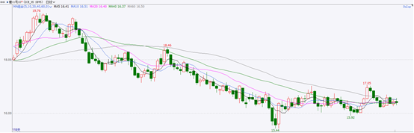

资料来源：Wind、瑞达国际

**ICE棉花**

洲际交易所(ICE)棉花期货周一下跌，受美元走强打压。ICE 12月棉花期货合约下跌0.69美分或1%，结算价报每磅67.32美分。

国际方面，美国农业部作物生长报告显示，截至2025年8月24日当周，美国棉花优良率为54%，前一周为55%，上年同期为40%。中国2025年棉花进口滑准税加工贸易配额总量为20万吨。

美棉主力价格关注上方压力74美分/磅，下方支撑65美分/磅。建议 ICE 12月期棉短期暂时观。

图表7：ICE美棉主力合约价格走势图

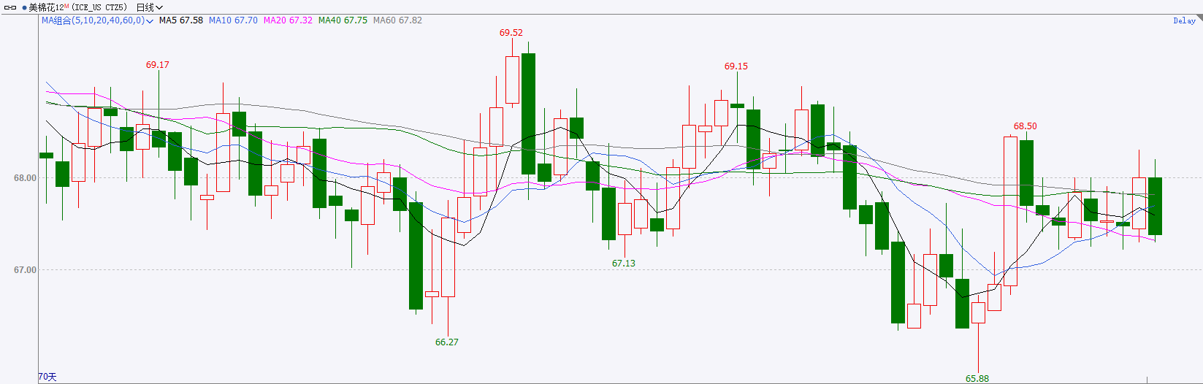

资料来源：Wind、瑞达国际

△ 免责声明

此报告由瑞达国际所编制。本报告采用之资料及意见均相信可靠及准确，但本公司并不对各分析或有关资料之可靠性及准确性作出全面性保证。本报告只供客户或读者作参考之用，客户或读者不应完全依靠本报告内容作为投资准则。

本报告之资料及意见如有任何更改，恕不另行通知。本报告并非及并无意图构成任何作价或招揽进行买卖本报告 提及的商品。本公司不会对任何因依靠本报告作出任何买卖而引致之任何损失承担任何责任。



24小时客服电话： 00852 - 25342000/86 - 13603059885

24小时传真电话： 00852 - 25632368

客服邮箱： cs@ruida- int . com

客服QQ： 203195058/2938472186

网址：www. ruida- int . com

地址: 香港湾仔菲林明道8号大同大厦17楼05 - 06室